Παραδοσιακές συνταγές
Ψαράκια 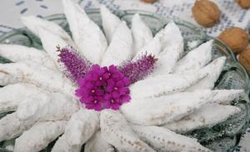

Τα γνωστά ψαράκια της Τήνου δεν κολυμπούν στη θάλασσα... είναι γλυκές γεμιστές τηγανίτες που προσφέρονται τα Χριστούγεννα, στους γάμους και τα βαφτίσια.
ΥΛΙΚΑ ΓΙΑ 45 ΨΑΡΑΚΙΑ
Για τη γέμιση: • 1 φλιτζάνι νερό • 1/2 φλιτζάνι ζάχαρη • 1/2 φλιτζάνι μέλι
• 2 φλιτζάνια καρυδόψιχα ψιλοκομμένη • 1 φλιτζάνι παξιμάδι ή φρυγανιά τριμμένη
• 1 κουταλάκι κανέλα • 1/4 κουταλάκι γαρίφαλο τριμμένο • ξύσμα 1 μεγάλου
πορτοκαλιού • 1/2 κιλό ζάχαρη άχνη για το τύλιγμα
Για το φύλλο: • 500 γραμμ. αλεύρι για όλες τις χρήσεις • 1 αβγό • 3 κουταλιές λάδι
• λίγο αλάτι • 2/3 φλιτζανιού νερό ή χυμό πορτοκαλιού • 1 σφηνάκι ρακί
ΕΚΤΕΛΕΣΗ:
Βάζουμε το νερό με το μέλι και τη ζάχαρη να πάρουν μια βράση. Κατεβάζουμε από τη φωτιά και αφήνουμε το μείγμα να κρυώσει. Προσθέτουμε στο σιρόπι την καρυδόψιχα, το τρίμα παξιμαδιού, το ξύσμα του πορτοκαλιού και τα αρωματικά. Αναμειγνύουμε τα υλικά με κουτάλι, ώστε να ανακατευτούν πολύ καλά, και τα αφήνουμε για 6-8 ώρες. Ετοιμάζουμε το ζυμάρι ως εξής:
Βάζουμε σε μπολ το αλεύρι, προσθέτουμε το αβγό, το λάδι, το αλάτι και ανακατεύουμε. Ρίχνουμε λίγο λίγο και το νερό, για να πετύχουμε ένα ζυμάρι εύπλαστο, που να μην κολλάει. Αφήνουμε να “σταθεί” για μισή ώρα, χωρίζουμε σε μικρά μπαλάκια ζύμης και ανοίγουμε σε λεπτό φύλλο. Κόβουμε σε λωρίδες φάρδους 15 εκ. Κατά μήκος της λωρίδας του φύλλου βάζουμε μια μια κουταλιά γέμισης σε απόσταση περίπου 10 εκ. τη μια από την άλλη και διπλώνουμε το φύλλο κατά μήκος, ώστε να καλύψει τη γέμιση. Κόβουμε με ροδέλα σε σχήμα λεπτού ψαριού. Ακουμπάμε τα ψαράκια σε βαμβακερή πετσέτα, μέχρι να τα ετοιμάσουμε όλα, και τα σκεπάζουμε για να μη στεγνώνουν. Βάζουμε το λάδι να κάψει. Βυθίζουμε μέσα τα ψαράκια, τα γυρίζουμε να ροδίσουν και από τις δυο πλευρές, και τα ακουμπάμε σε χαρτί απορροφητικό. Όταν κρυώσουν, τα περνάμε με άχνη ζάχαρη αν δεν θέλουμε να τα σερβίρουμε αυτήν την στιγμή, τα περνάμε αργότερα με άχνη ζάχαρη.
Φρουτάλια
Για την ζύμη: • 200 γρ αλεύρι 00 • 2 αυγά • 50 ml νερό • αλάτι
• βασιλικός ξερός
Για την pasta: • 8 γαρίδες • 20 Μύδια ψίχα και 6 μύδια με το κέλυφος
• 20 αχιβάδες • 1 ξερό κρεμμύδι • 1 σκόρδο • 2 καυτερές πιπεριές (προαιρετικό)
• 50 γραμμ. κάπαρη • 1 ποτηράκι ξερό λευκό κρασί. (ταιριάζει και ούζο) • λεμονί
• ρίγανη
ΕΚΤΕΛΕΣΗ
Ρίχνουμε τα αυγά και το νερό σε μια μπασίνα και ανακατεύουμε μέχρι η ζύμη να μην κολλάει στα χέρια μας. Αν η ζύμη είναι πολύ υγρή συμπληρώνουμε λίγο αλεύρι αν είναι πολύ στεγνή λίγο νερό. Μόλις η ζύμη δεν κολλάει στα χέρια μας ρίχνουμε το αλάτι και ζυμώνουμε λίγο ακόμα. Βάζουμε την ζύμη σε μια επιφάνεια που έχουμε ρίξει λίγο αλεύρι και την απλώνουμε με ένα πλάστη ή με ένα μπουκάλι μέχρι να γίνει μια επιφάνεια αρκετά λεπτή. Ρίχνουμε ενδιάμεσα λίγο αλεύρι και όταν φτάσουμε στο επιθυμητό αποτέλεσμα κάνουμε ένα ρολό και κόβουμε στο πάχος που επιθυμούμε λωρίδες μακαρόνια. Τα φρέσκα ζυμαρικά θέλουν 1,5 λεπτά βράσιμο και είναι έτοιμα μόλις ανέβουν στην επιφάνεια της κατσαρόλας.
Για την σάλτσα:
Καθαρίζουμε τις γαρίδες από το εντερική και βάζουμε τα μύδια με το κέλυφος αφού πρώτα βγάζουμε τις τυχόν ακαθαρσίες πάνω από το κέλυφος σε ένα μπολ με κρύο νερό για 15 λεπτά. Το ίδιο κάνουμε και με τις αχιβάδες για να φύγει η άμμος τους. Σε ένα βαθύ τηγάνι βάζουμε ελαιόλαδο και κρεμμύδι και το σοτάρουμε, σε 3 λεπτά βάζουμε τα μύδια και τις αχιβάδες και μετά από λίγο και τις γαρίδες. Μαγειρεύουμε για 5 λεπτά ανακατεύοντας ανά διαστήματα. Όσα μύδια και αχιβάδες δεν ανοίξουν τα πετάμε. Σβήνουμε με λευκό κρασί και ρίχνουμε τα μακαρόνια μόλις τα στραγγίξουμε μέσα στο τηγάνι και τα μαγειρεύουμε όλα μαζί για 1 λεπτό. Σερβίρουμε και πάνω στο πιάτο ρίχνουμε ξύσμα λεμονιού και ρίγανη. Δεν βάζουμε τυριά!!! Καλή σας όρεξη.
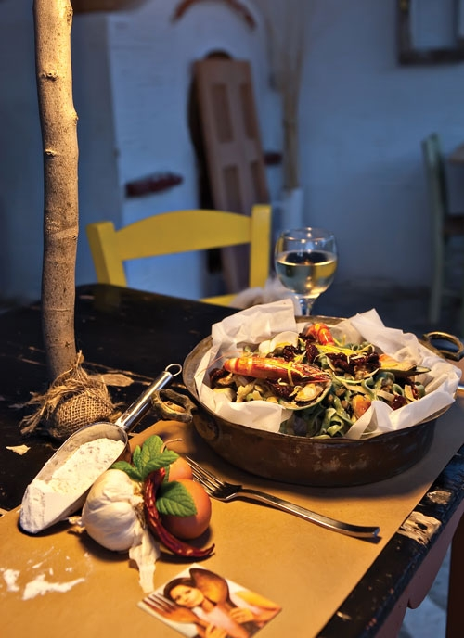

Σαβόρε με πετιμέζι

ΥΛΙΚΑ ΓΙΑ 6-8 ΑΤΟΜΑ
• 1 κιλό γοπίτσες ή μαριδάκι • 1/2 φλιτζάνι αλεύρι • 1 φλιτζάνι λάδι για το τηγάνι
Για τη σάλτσα:
• 3 κουταλιές ελαιόλαδο • 3 δόντια σκόρδου ψιλοκομμένο • 3 κουταλιές αλεύρι
• 1/4 φλιτζανιού ξίδι • 1/4 φλιτζάνι πετιμέζι • 1 φλιτζάνι νερό • 1 κουταλάκι
ζάχαρη • αλάτι, πιπέρι
ΕΚΤΕΛΕΣΗ:
Πλένουμε τα ψάρια, τα αλατίζουμε, και τα αφήνουμε για λίγο στο αλάτι. Τα βάζουμε σε τρυπητό να στραγγίσουν, κι έπειτα τα αλευρώνουμε και τα τηγανίζουμε. Τα βάζουμε σε πιατέλα ρηχή. Ροδίζουμε το σκόρδο στο ελαιόλαδο και ρίχνουμε το αλεύρι. Ανακατεύουμε. Ρίχνουμε λίγο λίγο το πετιμέζι, το ξίδι, το νερό και τη ζάχαρη, και τα ανακατεύουμε με ξύλινη κουτάλα για να μη σβολιάσει. Προσθέτουμε νερό, αν χρειάζεται, για να πετύχουμε μια ρευστή σάλτσα και διορθώνουμε τη γεύση της ώστε να είναι γλυκόξινη. Έτσι όπως είναι ζεστή περιχύνουμε τα ψάρια. Σερβίρονται ζεστά ή κρύα.
ΠΑΡΑΛΛΑΓΗ: Προσθέτουμε ένα κλαδί δεντρολίβανο, και αφαιρούμε το πετιμέζι.
ΣΗΜΕΙΩΣΗ: Τα ψάρια καλυμμένα με τη σάλτσα αυτή μπορούσαν να διατηρηθούν αναλλοίωτα σε εποχές που δεν υπήρχαν ψυγεία κι έτσι οι αγρότες ή οι ψαράδες τα έπαιρναν μαζί τους όταν έκαναν 2-3 μέρες να επιστρέψουν στο σπίτι.
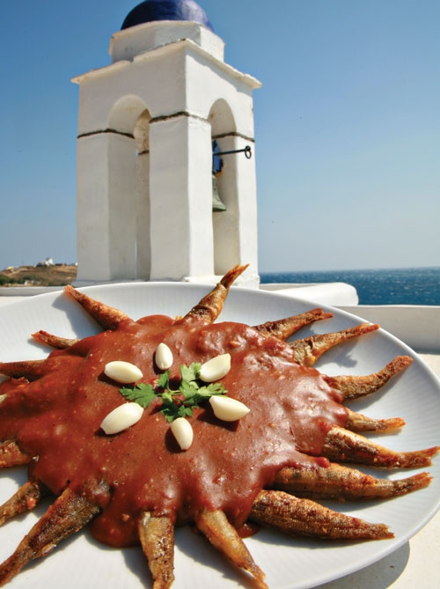
μαραθοτηγανίτες
• 2 1/2 φλιτζάνια αλεύρι που φουσκώνει μόνο του • 1 μεγάλο κρεμμύδι
• 3 φρέσκα κρεμμυδάκια • 1 ματσάκι μάραθο • 1 1/2 φλιτζάνι ελαιόλαδο για
το τηγάνισμα • αλάτι, πιπέρι
ΕΚΤΕΛΕΣΗ:
Ψιλοκόβουμε όλα τα λαχανικά. Τα αναμειγνύουμε με αλεύρι, και προσθέτουμε νερό έως ότου γίνει ένας πηχτός χυλός. Ανακατεύουμε καλά και παίρνουμε κουταλιές από το χυλό. Τις ρίχνουμε σε καυτό λάδι να τηγανιστούν και από τις δύο πλευρές. Οι μαραθοτηγανίτες σερβίρονται ζεστές.
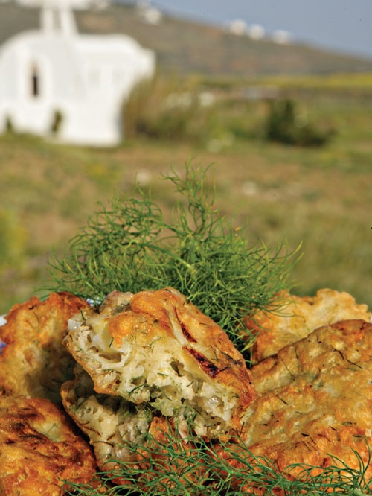

Χταπόδι κρασάτο
• 1 κιλό χταπόδι • 3/4 φλιτζανιού ελαιόλαδο • 2 σκελίδες σκόρδο ψιλοκομμένο
• 2 μέτρια κρεμμύδια ψιλοκομμένα • 1 φλιτζάνι κόκκινο κρασί
• 3 κόκκους μπαχάρι • 1 φύλλο δάφνης • αλάτι, πιπέρι
ΕΚΤΕΛΕΣΗ:
Πλένουμε το χταπόδι, το βάζουμε σε κατσαρόλα και το ψήνουμε σε πολύ σιγανή φωτιά, χωρίς να προσθέσουμε νερό, διότι θα βγάλει το δικό του. Όταν πάρει μερικές βράσεις, πετάμε το νερό που έβγαλε. Το ξαναβάζουμε να σιγοβράσει χωρίς νερό μέχρι να μαλακώσει. Το στραγγίζουμε. Το κόβουμε σε μικρά κομμάτια. Βάζουμε το ελαιόλαδο στην κατσαρόλα και σοτάρουμε το κρεμμύδι, το σκόρδο και το χταπόδι. Σβήνουμε με κρασί, προσθέτουμε και τη δάφνη, το μπαχάρι, αλάτι και πιπέρι. Σιγοβράζουμε μέχρι να ψηθεί.

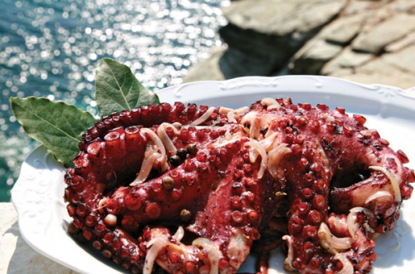

Αμπελοφάσουλα (λιβιά)

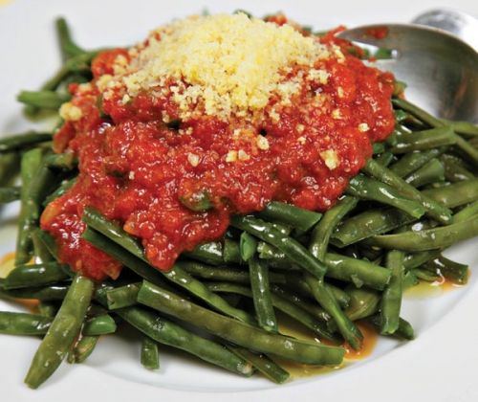
• 1 κιλό αμπελοφάσουλα (“λιβιά”) • 1 φλιτζάνι κεφαλογραβιέρα τριμμένη
• 1 δόση σάλτσα για μακαρόνια κόκκινη • 4 κουταλιές βούτυρο • αλάτι
ΕΚΤΕΛΕΣΗ:
Καθαρίζουμε τα αμπελοφάσουλα από τα κοτσανάκια τους, τραβώντας τα κατά μήκος, για να φύγουν οι κλωστές τους. Τα βράζουμε με αλάτι, προσέχοντας να μη λιώσουν, και τα στραγγίζουμε. Τα βάζουμε στην πιατέλα και περιχύνουμε με λιωμένο βούτυρο. Πασπαλίζουμε με τυρί και στο τέλος προσθέτουμε τη σάλτσα.

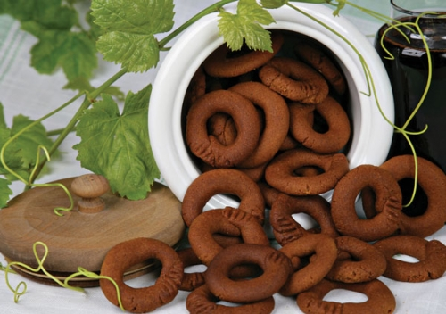

Μουστοκούλουρα τραγανά

ΥΛΙΚΑ ΓΙΑ 60-70 ΚΟΥΛΟΥΡΑΚΙΑ
• 2 φλιτζάνια ελαιόλαδο • 1 φλιτζάνι πετιμέζι • 1 1/2 φλιτζάνι ζάχαρη
• 1 κουταλάκι κανέλα • 1/2 φλιτζάνι χυμό πορτοκαλιού • 1 κουταλάκι σόδα

• 1 κιλό αλεύρι και λίγο ακόμη (όσο χρειαστεί) • 3 κουταλάκια μπέικιν πάουντερ
ΕΚΤΕΛΕΣΗ:
Βάζουμε σε λεκάνη το ελαιόλαδο, το πετιμέζι, τη ζάχαρη, την κανέλα και το χυμό πορτοκαλιού. Ρίχνουμε λίγο λίγο το αλεύρι μαζί με το μπέικιν πάουντερ και τη σόδα ανακατεύοντας με σύρμα. Μόλις σφίξει, συνεχίζουμε να δουλεύουμε το μείγμα με τα χέρια, έως ότου πετύχουμε μαλακή ζύμη. Πλάθουμε τη ζύμη σε λεπτά κορδόνια και κλείνουμε σε στρογγυλό σχήμα. Αραδιάζουμε τα μουστοκούλουρα σε ταψί στρωμένο με λαδόχαρτο και τα ψήνουμε στους 180°C για 20 λεπτά περίπου.

Παξιμάδια Τήνου

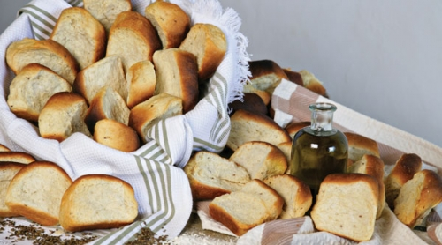
ΥΛΙΚΑ ΓΙΑ 60-70 ΠΑΞΙΜΑΔΙΑ
Για το προζύμι: • 100 γραμμ. μαγιά νωπή ή 3 φακελάκια ξερή • 2 ποτήρια αλεύρι
• 1 φλιτζάνι χλιαρό νερό
Για το ζυμάρι: • 2 κιλά αλεύρι • 1/2 φλιτζάνι λάδι • 1/4 φλιτζανιού γλυκάνισο
• 250 γρ. ζάχαρη • νερό ζεστό (περίπου 800 γρ.) • 2 κουταλιές αλάτι

ΕΚΤΕΛΕΣΗ:
Για το προζύμι: Διαλύουμε τη μαγιά σε ένα ποτήρι περίπου χλιαρό νερό και προσθέτουμε αλεύρι, μέχρι να δημιουργηθεί πηχτός χυλός. Το αφήνουμε μέχρι να φουσκώσει. Βάζουμε σε μία λεκάνη το αλεύρι και το προζύμι, και κάνουμε μια λακκούβα στο κέντρο. Ρίχνουμε το λάδι και το γλυκάνισο. Σε μια κατσαρόλα έχουμε ζεστό νερό. Ρίχνουμε τη ζάχαρη και το αλάτι στο νερό και τα ανακατεύουμε να λιώσουν. Ρίχνουμε σιγά σιγά το περιεχόμενο της κατσαρόλας στη λεκάνη και το ζυμώνουμε, έως ότου γίνει το ζυμάρι αφράτο δίχως να κολλάει. Σκεπάζουμε τη λεκάνη με μια πετσέτα και ένα ελαφρύ κάλυμμα και την τοποθετούμε σε ζεστό μέρος για 2 ώρες περίπου. Όταν πλέον φουσκώσει, παίρνουμε λίγο λίγο ζυμάρι και πλάθουμε σε μπαστούνι 2 εκ. Το κόβουμε ανά 8-10 εκ. περίπου. Τοποθετούμε τα κομμάτια, το ένα δίπλα στο άλλο, σε λαδωμένο ταψί. Τα σκεπάζουμε πάλι για 1,5 ώρα για να φουσκώσουν. Κατόπιν τα ψήνουμε σε προθερμασμένο φούρνο στους 200°C για 40 λεπτά, έως ότου ροδοκοκκινίσουν. Αφού ψηθούν, τα αφήνουμε να κρυώσουν λίγο και τα χωρίζουμε προσεκτικά. Κατόπιν, τα τοποθετούμε ξανά στο ταψί πλαγιαστά, σε ομόκεντρους κύκλους. Τα βάζουμε στο φούρνο στους 100°C για 5 ώρες, ώστε να στεγνώσουν και να γίνουν παξιμάδια. Διατηρούνται πολύ καιρό σε αεροστεγή κουτιά.

Κουνέλι ριγανάτο
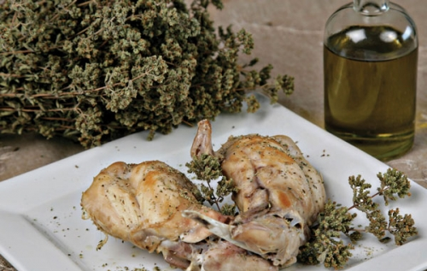
ΥΛΙΚΑ ΓΙΑ 4 ΑΤΟΜΑ
• 1 κουνέλι • 1 φλιτζάνι ξίδι • 1/2 φλιτζάνι ελαιόλαδο • 2 φύλλα δάφνης
• 1 κρεμμύδι ξερό • χυμό 1 λεμονιού • ρίγανη • αλάτι, πιπέρι

ΕΚΤΕΛΕΣΗ:
Πλένουμε το κουνέλι και το κόβουμε σε μερίδες. Τοποθετούμε τα κομμάτια του κουνελιού σε βαθύ σκεύος, ρίχνουμε το ξίδι και τα σκεπάζουμε με νερό.
Προσθέτουμε τα 2 φύλλα δάφνης και το κρεμμύδι.
Τα αφήνουμε 4 ώρες να μαριναριστούν κι έπειτα τα στραγγίζουμε.
Βάζουμε το λάδι στην κατσαρόλα και σοτάρουμε τα κομμάτια του κουνελιού.
Περιχύνουμε με χυμό λεμονιού, πασπαλίζουμε με αλάτι, πιπέρι, ρίγανη, προσθέτουμε 1 φλιτζάνι νερό και σιγοβράζουμε για 1 περίπου ώρα.
Το φαγητό γίνεται πολύ νόστιμο και ελαφρύ.
Μπορούμε επίσης να το ψήσουμε στο
φούρνο, σκεπασμένο για 11/2 ώρα, αλλά θα προσθέσουμε περισσότερο νερό.

Καλαμάρια γεμιστά
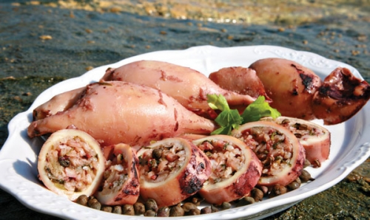
ΥΛΙΚΑ ΓΙΑ 4 ΑΤΟΜΑ
• 11/2 κιλό καλαμάρια • 1 μεγάλο κρεμμύδι ψιλοκομμένο • 1/2 φλιτζάνι ρύζι
• 1 φλιτζάνι μαϊντανό ψιλοκομμένο • 3 κουταλιές κάππαρη • 1 φέτα μπαγιάτικο ψωμί τριμμένο
•1 φλιτζάνι ελαιόλαδο • 1 φλιτζάνι λευκό κρασί • αλάτι, πιπέρι
ΕΚΤΕΛΕΣΗ:
Καθαρίζουμε τα καλαμάρια. Χωρίζουμε το κεφάλι και τα πτερύγια από το σώμα. Αφαιρούμε και πετάμε τα εντόσθια και το λεπτό διάφανο κόκαλο της ράχης. Τα πλένουμε. Ψιλοκόβουμε τα πλοκάμια, τα στραγγίζουμε, βάζουμε το λάδι να ζεσταθεί και προσθέτουμε το κρεμμύδι. Σοτάρουμε για λίγα λεπτά, προσθέτουμε τα πλοκάμια, τα αφήνουμε να απορροφήσουν το νερό τους και στη συνέχεια βάζουμε και το 1/2 φλιτζάνι κρασί και το ρύζι.
Τα αφήνουμε για λίγα λεπτά. Ανακατεύουμε, αφήνουμε το ρύζι να απορροφήσει τα υγρά, κατεβάζουμε από τη φωτιά, προσθέτουμε και το μαϊντανό, την κάππαρη, το ψωμί, αλάτι και πιπέρι, και ανακατεύουμε.
Γεμίζουμε τα καλαμάρια και τα κλείνουμε με οδοντογλυφίδα. Τα βάζουμε σε βαθύ τηγάνι, τους προσθέτουμε 1/2 φλιτζάνι λάδι, 1/2 φλιτζάνι κρασί, και τα σιγοβράζουμε για μισή ώρα.

Αγκιναρόρυζο

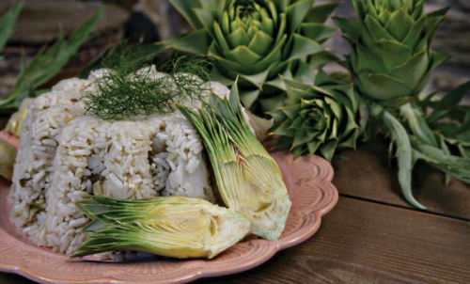
ΥΛΙΚΑ ΓΙΑ 8-10 ΑΤΟΜΑ
• 10 αγκινάρες • 1/2 φλιτζάνι ελαιόλαδο • 1 μέτριο κρεμμύδι ξερό ψιλοκομμένο
• 2 φρέσκα κρεμμυδάκια ψιλοκομμένα • 7 φλιτζάνια νερό • 500 γραμμ. ρύζι για πιλάφι
• 2 λεμόνια • αλάτι, πιπέρι

ΕΚΤΕΛΕΣΗ:
Καθαρίζουμε τις αγκινάρες, τις τρίβουμε με λεμόνι και τις κόβουμε σε μικρά κομματάκια. Βάζουμε το

ελαιόλαδο στην κατσαρόλα να ζεσταθεί, προσθέτουμε τα κρεμμύδια και τις αγκινάρες, τα σοτάρουμε και προσθέτουμε ένα φλιτζάνι νερό.
Χαμηλώνουμε τη φωτιά και αφήνουμε να βράσουν για 10 λεπτά.
Έπειτα, προσθέτουμε τα έξι φλιτζάνια νερό και δυναμώνουμε τη φωτιά.
Μόλις το φαγητό πάρει βράση, βάζουμε το ρύζι, το αλάτι, το πιπέρι, και σιγοβράζουμε μέχρι να απορροφήσει το νερό.
Του προσθέτουμε 2-3 κουταλιές χυμό λεμονιού και ανακατεύουμε με πιρούνι.
να το σερβίρουμε, το βάζουμε σε φόρμα, το αναποδογυρίζουμε σε πιατέλα, και γαρνίρουμε με φέτες λεμονιού, ή με αγκινάρες.

πατατόπιτα ή πατέ ή μπομπότα

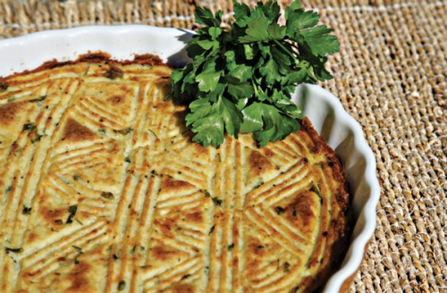

ΥΛΙΚΑ ΓΙΑ 8-10 ΑΤΟΜΑ
• 2 1/2 κιλά πατάτες • 2 κουταλιές βούτυρο • 1 μεγάλο κρεμμύδι ψιλοκομμένο
• 4 αβγά ελαφρώς χτυπημένα • 2 φλιτζάνια τυρί τριμμένο (κεφαλοτύρι ή άλλο πικάντικο τυρί)
• 1 κουταλιά ρίγανη • 1/2 φλιτζάνι γάλα • 1/2 φλιτζάνι μαϊντανό ψιλοκομμένο
• 4 κουταλιές ελαιόλαδο για το ταψί και το ψήσιμο
• αλάτι, πιπέρι

ΕΚΤΕΛΕΣΗ:
Πλένουμε καλά τις πατάτες, για να φύγει το χώμα, και τις βράζουμε μαζί με τη φλούδα τους μέχρι να ψηθούν. Τις στραγγίζουμε.

Αφού κρυώσουν, τις ξεφλουδίζουμε και τις περνάμε από το μύλο του πουρέ. Σοτάρουμε για λίγα λεπτά το κρεμμύδι με το βούτυρο και το αφήνουμε να κρυώσει.

Προσθέτουμε όλα τα υλικά στο μείγμα του πουρέ μαζί με το κρεμμύδι, και τα ανακατεύουμε. Αλείβουμε με λάδι το ταψί (ή πυρέξ) διαστάσεων 38x28 εκ. Απλώνουμε το μείγμα και το στρώνουμε, ώστε να έχει παντού το ίδιο πάχος.

Παίρνουμε ένα πιρούνι και σχεδιάζουμε στην επιφάνεια της πίτας τετράγωνα ή ρόμβους. Περιχύνουμε την πατατόπιτα ελαφρά με λάδι και την ψήνουμε στους 200°C για 1 ώρα, μέχρι να ροδίσει. Αφήνουμε την πίτα να κρυώσει, για να μπορέσουμε να την
κόψουμε
και να τη σερβίρουμε.

Αγκινάρες πανέ
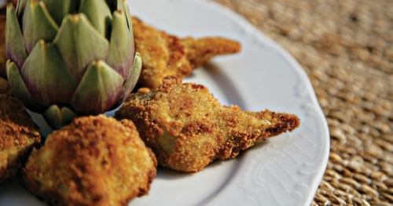
ΥΛΙΚΑ ΓΙΑ 20 ΚΟΜΜΑΤΙΑ
• 10 αγκινάρες • χυμό 2 λεμονιών • 1 φλιτζάνι φρυγανιά τριμμένη
• 2 αβγά χτυπημένα • 1 φλιτζάνι αλεύρι • 1 φλιτζάνι ελαιόλαδο για τηγάνισμα
• αλάτι, πιπέρι
ΕΚΤΕΛΕΣΗ:
Καθαρίζουμε μία μία τις αγκινάρες και τις περνάμε από το χυμό των λεμονιών, για να μη μαυρίσουν. Τις βράζουμε για 5 λεπτά, τις στραγγίζουμε καλά και αλατοπιπερώνουμε. Κόβουμε τις αγκινάρες στη μέση και τις αλευρώνουμε. Κατόπιν τις βουτάμε στο αβγό και μετά τις καλύπτουμε με φρυγανιά. Τις τηγανίζουμε σε καυτό λάδι. Σερβίρονται ζεστές ή κρύες.

Μαριάντα Σουράνη

